Pielikums Nr.2
Brieži, Braslavas pagastā, kadastra apzīmējums:664 004 0197

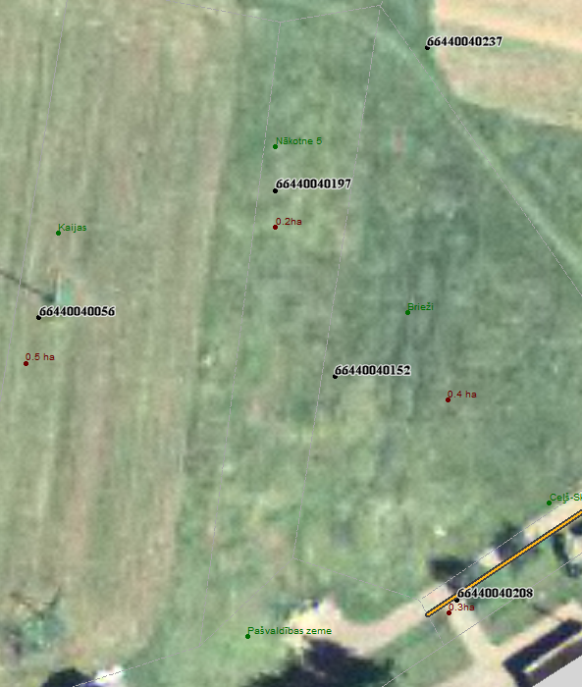

Sagatavoja: G.Meļķe-Kažoka

